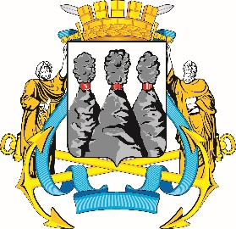
ГОРОДСКАЯ ДУМА
ПЕТРОПАВЛОВСК-КАМЧАТСКОГО
ГОРОДСКОГО ОКРУГА

ПРЕДСЕДАТЕЛЬ
ПОСТАНОВЛЕНИЕ

29.08.2023 № 102

О награждении Почетной грамотой Городской Думы Петропавловск-Камчатского городского округа

В соответствии с Решением Городской Думы Петропавловск-Камчатского городского округа от 31.10.2013 № 145-нд «О наградах и почетных званиях Петропавловск-Камчатского городского округа» и протоколом заседания Комиссии Городской Думы Петропавловск-Камчатского городского округа по наградам от 25.08.2023 № 11

ПОСТАНОВЛЯЮ:

за значительный вклад в развитие дорожного хозяйства, транспорта и благоустройства на территории Петропавловск-Камчатского городского округа, добросовестный труд, высокий уровень профессионализма и в связи с празднованием 283-летия со дня основания города Петропавловска-Камчатского наградить Почетной грамотой Городской Думы Петропавловск-Камчатского городского округа Сорокину Марину Александровну – ведущего инспектора Управления дорожного хозяйства, транспорта и благоустройства администрации Петропавловск-Камчатского городского округа.

И.о. председателя Городской Думы Петропавловск-Камчатского  городского округа |  | Б.А. Лесков

